实验一 金属箔式应变片——单臂电桥性能实验
一．实验目的
了解金属箔式应变片的应变效应及单臂电桥工作原理、性能与应用，掌握应变片测量电路。
二．基本原理
电阻应变式传感器是将电阻应变片粘贴在弹性元件上，利用电阻材料的应变效应将工程结
构件的变形转换为电阻变化的传感器。此类传感器是通过一定的机械装置将被测量转换成弹性元件的变形，然后将弹性元件的变形转换成电阻应变片电阻的变化，再通过测量电路将电阻的变化转换成电压或电流变化信号输出。
应用方面，可用于能转换成弹性元件变形的各种非电物理量的检测，如力、压力、加速度、
力矩、重量等，在机械加工、计量和建筑测量等行业应用十分广泛。
1．应变片的电阻应变效应
所谓电阻应变效应是指具有规则外形的金属导体或半导体材料，在外力作用下产生应变，
而其电阻值也会产生相应地改变，这一物理现象称为“电阻应变效应”。以圆柱形导体为例：设其长为L、半径为r、材料的电阻率为ρ时，根据电阻的定义式得
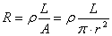 （1—1）
当导体因某种原因产生应变时，设其长度L、截面积A和电阻率ρ的变化为dL、dA、dρ，
相应的电阻变化为dR。对式（1—1）全微分得电阻变化率 dR/R为：
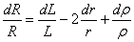 （1—2）
dL/L为导体的轴向应变量εL，dr/r为导体的横向应变量εr。
由材料力学得：
εL= -μεr (1—3)
μ为材料的泊松比，大多数金属材料的泊松比为0.3～0.5左右；负号表示两者的
变化方向相反。将式（1—3）代入式（1—2）得：
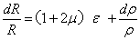 （1—4）
式（1—4）表明电阻应变效应主要取决于它的几何应变（几何效应）和本身特有的导电性
能（压阻效应）。
2．应变灵敏度
它是指电阻应变片在单位应变作用下所产生的电阻相对变化量。
- 金属导体的应变灵敏度K
主要取决于其几何效应。
可取:
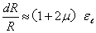 （1—5）
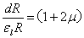
其灵敏度系数为：
K =

（1—6）
金属导体在受到应变作用时将产生电阻的变化，拉伸时电阻增大，压缩时电阻减小，且与
其轴向应变成正比。
金属导体的电阻应变灵敏度一般在2左右。
- 半导体的应变灵敏度
主要取决于其压阻效应。
dR/R<≈dρ⁄ρ （1—7）
半导体材料之所以具有较大的电阻变化率，是因为它有远比金属导体显著得多的压阻效
应。在半导体受力变形时会暂时改变晶体结构的对称性，因而改变了半导体的导电机理，使得它的电阻率发生变化，这种物理现象称之为半导体的压阻效应。
不同材质的半导体材料在不同受力条件下产生的压阻效应不同，可能是正的（使电阻增大）或也可能是负的（使电阻减小）。也就是说，同样是拉伸变形，不同材质的半导体将得到完全相反的电阻变化效果。
半导体材料的电阻应变效应主要体现为压阻效应，其灵敏度系数较大，在100～200之间。
3．贴片式应变片应用
在贴片式工艺的传感器上普遍应用金属箔式应变片，贴片式半导体应变片很少应用（温漂、
稳定性、线性度不好而且易损坏）。
一般半导体应变采用N型单晶硅作为传感器的弹性元件，在它上面直接蒸镀扩散出半导体电阻应变薄膜（扩散出敏感栅），制成扩散型压阻式（压阻效应）传感器。
本实验使用的是金属箔式应变片。
4．箔式应变片的基本结构
金属箔式应变片是在苯酚、环氧树脂等绝缘材料的基板上，粘贴直径为0.025mm左右
的金属丝或金属箔制成，如图1-1所示。

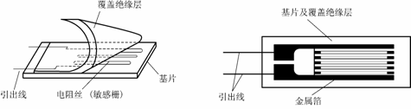
（a）丝式应变片 (b) 箔式应变片
图1-1 应变片结构图
金属箔式应变片是通过光刻、腐蚀等工艺制成的应变敏感元件，与丝式应变片工作原理相
同。描述电阻应变效应的关系式为：
ΔR/R＝Kε （1—8）
ΔR/R为电阻丝电阻相对变化，K为应变灵敏系数，ε=ΔL/L为电阻丝长度相对变化。
5．测量电路
为了将电阻应变式传感器的电阻变化转换成电压或电流信号，在应用中一般采用电桥电路
作为其测量电路。电桥电路具有结构简单、灵敏度高、测量范围宽、线性度好且易实现温度补偿等优点，能较好地满足各种应变测量要求。电桥电路分有单臂、双臂和全桥三种。
三．实验器材
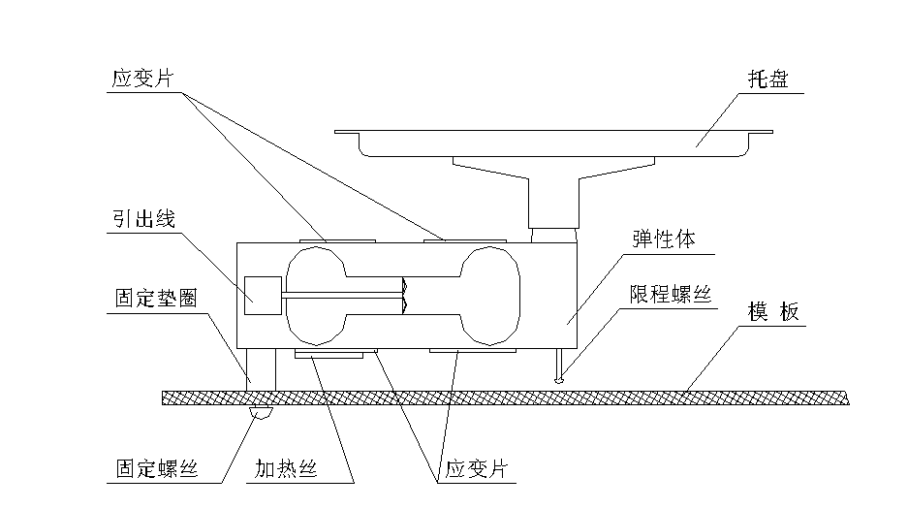
主机箱(±4V、±15V、电压表)、应变传感器实验模板、托盘、砝码、导线等。
图1-2 应变式传感器安装示意图
如图1-2，应变片已安装在弹性梁上，构成应变式传感器（类似电子秤传感器结构）。弹性梁下方安装的是应变片R1、R2，上方安装的是应变片R3、R4。传感器托盘支点受压时，R1、R3阻值增加（同类型），R2、R4阻值减小（同类型）。常态时应变片阻值为350Ω。
四．实验步骤
1．实验原理图
实验原理图见图1-3。
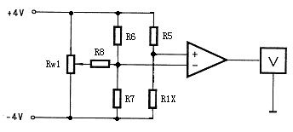
图1-3 单臂电桥实验原理图
电桥输出电压U≈(1/4)(△R1/R1)E＝(1/4)(△R/R)E＝KεE/4，E为电桥电源±4V。
2．实验接线
将托盘安装到应变传感器的托盘支点上，根据图1-4接线示意图进行接线。
实验模板的内部连接线，已经将应变片两端连接到实验模板的R1、R2、R3、R4插孔上，R5、R6、R7是350Ω固定电阻。另外，实验模板上没有文字标记的5个电阻是空的，其中4个组成电桥模型是为实验者组成电桥时方便而设的。
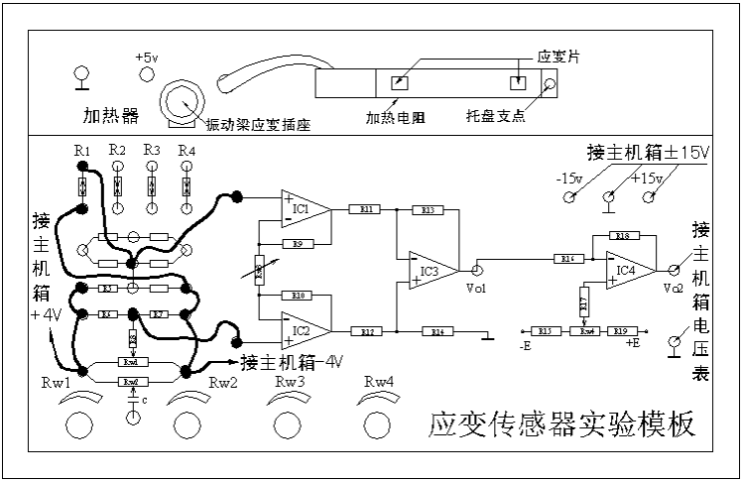
图1-4 单臂电桥应变传感器实验模板、接线示意图
实物接线图如下图所示：
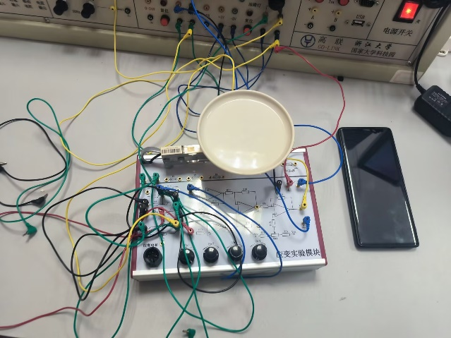
3．放大器调零
将实验模板上差分放大器的两输入端口（运放IC1、IC2的+端）引线暂时脱开，再用导线将两输入端口短接（即差分放大器输入电压Vi＝0）；
调节差分放大器的增益电位器RW3大约到中间位置(先逆时针旋到底，再顺时针旋转2圈)；
将主机箱电压表的量程切换开关打到2V档，合上主机箱电源开关；
调节差分放大器的调零电位器RW4，使电压表显示为零；
再将主机箱电压表的量程切换开关打到200mV档，调节差分放大器的调零电位器RW4，使电压表显示为零。
放大器调零结果图：
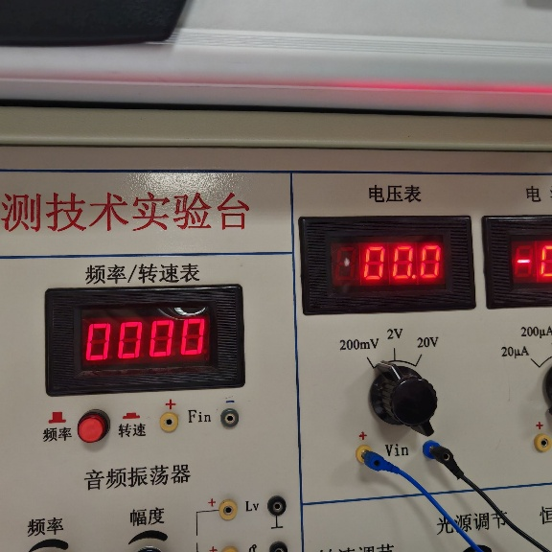
4．电桥调零
拆去差分放大器输入端口的短接线，将暂时脱开的引线复原；
应变传感器的托盘上零负载，调节实验模板上的电桥平衡电位器RW1，使电压表显示为零（根据输出电压的大小，可依次选择电压表2V档、200mV档调零）。
电桥调零结果图：
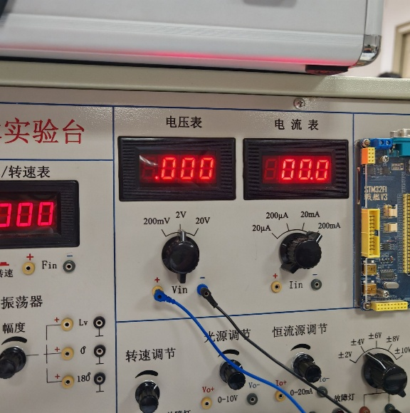
5．应变片单臂电桥实验
在应变传感器的托盘上放置一只砝码，读取电压表数值；
在实验测量中，根据输出电压的大小，选择合适的电压表量程（2V档或200mV档）；
依次增加砝码、读取记录相应的电压表数值，直到200g（或500 g）砝码加完；
实验结果填入表1-1；
实验完毕，关闭电源。
表1-1
重量(g) | 0 | 20 | 40 | 60 | 80 | 100 | 120 | 140 | 160 | 180 | 200
电压(mv) | 0 | 3.2 | 6.5 | 9.9 | 13.3 | 16.5 | 19.9 | 23.2 | 26.4 | 29.8 | 33.2
6．根据表2-1，画出实验曲线，计算系统灵敏度和非线性误差δ
S＝ΔU/ΔW
ΔU为输出电压变化量，ΔW为重量变化量；
δ=（Δm/yFS）×100％
Δm为输出值（多次测量时为平均值）与拟合直线的最大偏差，yFS为满量程输出平均值（满量程为200g或500g）。
实验曲线：
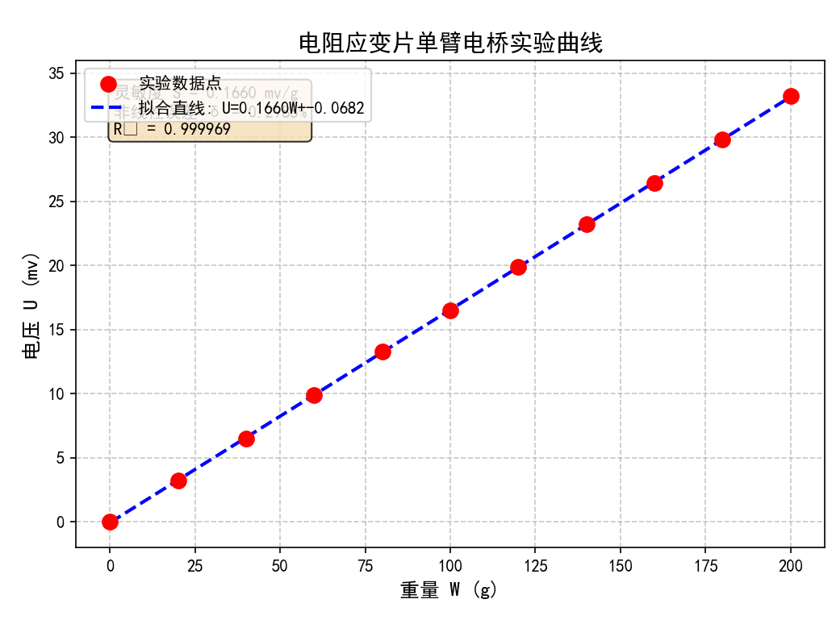
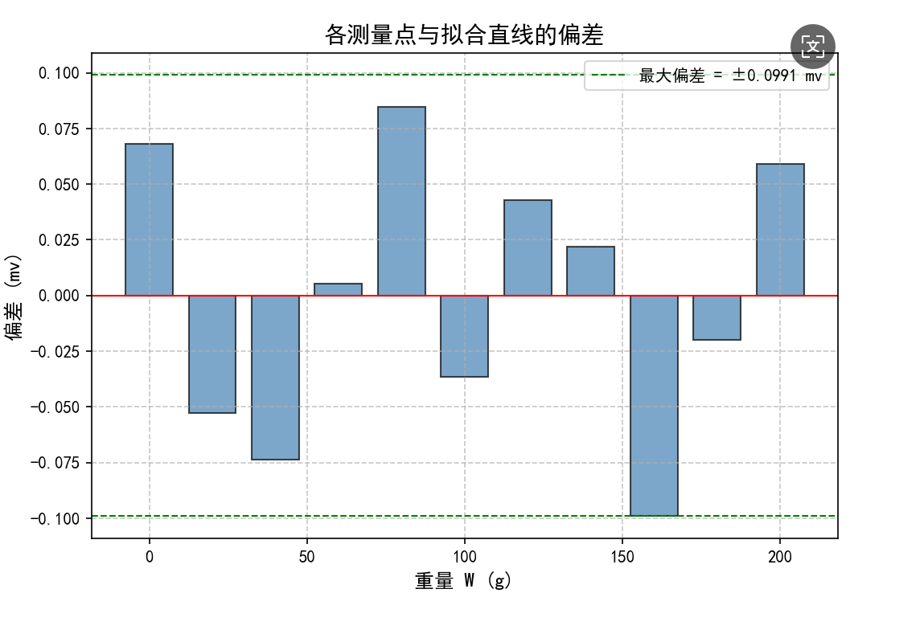
对实验曲线进行线性拟合分析，可以得到系统灵敏度为0.166mv/g；输出平均值与拟合直线的最大偏差为0.991mv，对数据取平均值并与最大偏差作比，得到非线性误差为0.2985 %。
五．思考题
单臂电桥工作时，作为桥臂电阻的应变片应选用：
（1）正（受拉）应变片；
（2）负（受压）应变片；
（3）正、负应变片均可以。
答：(3) 正、负应变片均可以。单臂电桥中，电桥四个桥臂中只有一个桥臂接入工作应变片，其他三个桥臂为固定电阻。在这种配置下，无论使用正应变片还是负应变片，都能使电桥产生不平衡输出电压。区别仅在于加重物后输出电压变化的方向相反。只要测量电路能够检测电压变化的方向，两种应变片都可以正常工作。实际测量中只需根据输出电压的极性判断应变的方向即可。

实验二 金属箔式应变片——半桥性能实验
一．实验目的
比较半桥与单臂电桥的不同性能，了解其特点。
二．基本原理
不同受力方向的两只应变片接入电桥作为邻边，电桥输出灵敏度提高，非线性得到改善。
三．实验器材
主机箱(±4V、±15V、电压表)、应变传感器实验模板、托盘、砝码、导线等。
四．实验步骤
1．实验原理图
实验原理图见图1-5。
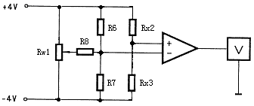
图1-5 半桥实验原理图
两只应变片常态阻值和所受到的应变相同时，电桥输出电压U＝KεE/2。
2．实验接线
实验步骤与实验一相同。
将托盘安装到应变传感器的托盘支点上，根据图1-6接线示意图进行接线。
3．放大器调零
在做实验一时，已经完成了放大器调零，所以不需要再进行放大器调零，即不需要再调节差分放大器的调零电位器RW4。
同时，为了比较半桥与单臂电桥的性能，不要再改变差分放大器的增益，即不要再调节差分放大器的增益电位器RW3。
如果没有做实验一，请参考实验一进行放大器调零。
4．电桥调零
应变传感器的托盘上零负载，调节实验模板上的电桥平衡电位器RW1，使电压表显示为零（根据输出电压的大小，可依次选择电压表2V档、200mV档调零）。
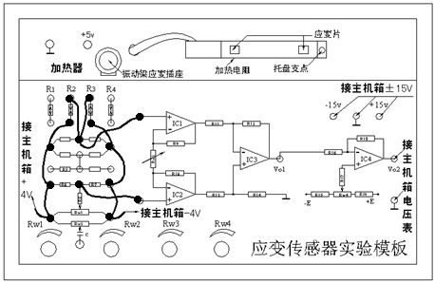
图1-6 半桥应变传感器实验模板、接线示意图
实物接线图：
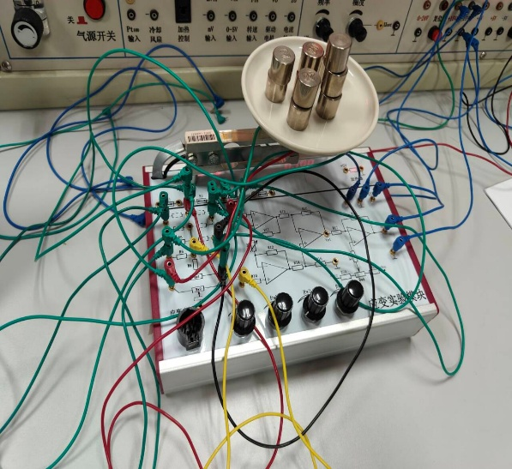
电桥调零结果图：
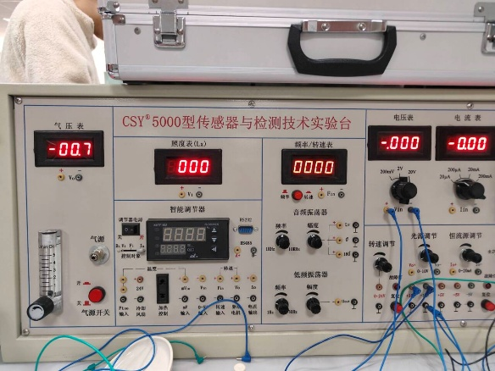
5．应变片半桥实验
在应变传感器的托盘上放置一只砝码，读取电压表数值；
在实验测量中，根据输出电压的大小，选择合适的电压表量程（2V档或200mV档）；
依次增加砝码、读取记录相应的电压表数值，直到200g（或500 g）砝码加完；
实验结果填入表1-2；
实验完毕，关闭电源。
表1-2
重量(g) | 0 | 20 | 40 | 60 | 80 | 100 | 120 | 140 | 160 | 180 | 200
电压(mv) | 0 | 6.3 | 12.1 | 17.8 | 23.8 | 29.8 | 36.1 | 42.0 | 47.7 | 53.8 | 59.9
五．思考题
1．半桥测量时，两片不同受力状态的电阻应变片接入电桥时，应放在：（1）对边；（2）邻边。
答：应放在邻边。因为受力不同时若放在对边，在施加相同压力时，两边电阻的比例可能不变，也可能发生变化。不变时会造成电压差不变，输出电压为0的情况，无法检测压力的变化；变化时，由于可变电阻不在同一桥臂上，会造成两桥臂电流值发生变化，输出电压虽然发生变化，但是是非线性的，较难获得准确的数值。
2．半桥测量时，两片相同受力状态的电阻应变片接入电桥时，应放在：（1）对边；（2）邻边。
答：应放在对边。因为受力相同时若放在邻边，在施加相同压力时，两边电阻同方向变化，造成测量点电压值不变，输出电压始终为0，无法检测压力变化。
3．桥路（差动电桥）测量时存在非线性误差，是因为：
（1）电桥测量原理上存在非线性；
（2）应变片应变效应是非线性的；
（3）调零值不是真正为零。
答：因为应变片应变效应是非线性的。在测量原理上，如果应变片的应变效应线性，同一桥臂上电阻值恒定，电流恒定，输出电压的变化值与电阻的变化值成正比，所以不存在测量原理上的非线性问题（两桥臂上的总电阻值应保持一致）；调零值不为0不会使测量产生非线性误差，只会产生线性的系统误差，可以被矫正。

实验三 金属箔式应变片——全桥性能实验
一．实验目的
比较全桥、半桥与单臂电桥的不同性能，了解其特点。
二．基本原理
全桥测量电路中，将受力方向相同的两应变片接入电桥对边，受力方向相反的应变片接入电桥邻边。当应变片初始阻值R1＝R2＝R3＝R4、其变化值ΔR1＝ΔR2＝ΔR3＝ΔR4时，桥路输出电压U＝KEε。输出灵敏度比半桥又提高了一倍，非线性误差和温度误差均得到改善。
三．实验器材
主机箱(±4V、±15V、电压表)、应变传感器实验模板、托盘、砝码、导线等。
四．实验步骤
1．实验原理图
实验原理图见图1-7。
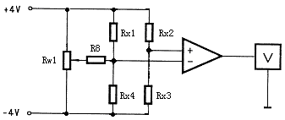
图1-7 全桥实验原理图
2．实验接线
实验步骤与实验一、实验二相同。
将托盘安装到应变传感器的托盘支点上，根据图1-8接线示意图进行接线。
3．放大器调零
在做实验一时，已经完成了放大器调零，所以不需要再进行放大器调零，即不需要再调节差分放大器的调零电位器RW4。
同时，为了比较全桥、半桥与单臂电桥的性能，不要再改变差分放大器的增益，即不要再调节差分放大器的增益电位器RW3。
如果没有做实验一，请参考实验一进行放大器调零。
4．电桥调零
应变传感器的托盘上零负载，调节实验模板上的电桥平衡电位器RW1，使电压表显示为零（根据输出电压的大小，可依次选择电压表20 V档、2V档、200mV档调零）。
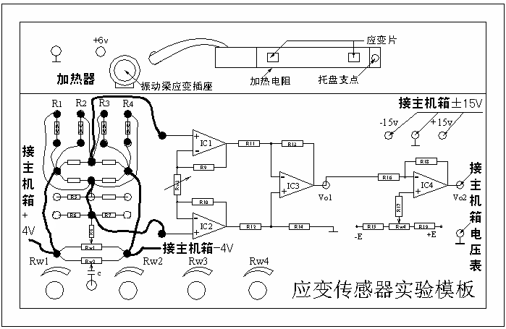
图1-8 全桥应变传感器实验模板、接线示意图
实物接线图：
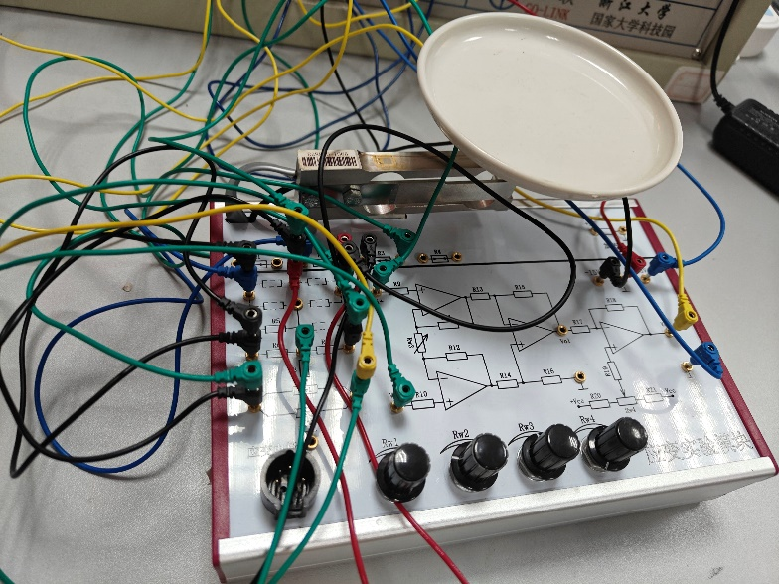
5．应变片全桥实验
在应变传感器的托盘上放置一只砝码，读取电压表数值；
在实验测量中，根据输出电压的大小，选择合适的电压表量程（20 V档、2V档或200mV档）；
依次增加砝码、读取记录相应的电压表数值，直到200g（或500 g）砝码加完；
实验结果填入表1-3；
实验完毕，关闭电源。
表1-3
重量(g) | 0 | 20 | 40 | 60 | 80 | 100 | 120 | 140 | 160 | 180 | 200
电压(mv) | 0 | 12.5 | 24.9 | 37.4 | 50.0 | 62.5 | 75.3 | 87.9 | 101.1 | 113.7 | 126.1
五．思考题
1．测量中，当两组对边（如R1、R3为对边）电阻值R相同时，即R1＝R3，R2＝R4，而R1≠R2时，是否可以组成全桥：
（1）可以；
（2）不可以。
答：可以。因为两桥臂电阻值依然相同，电流值依然相同，全桥输出的电压差与电阻变化量的四倍成正比，依然是线性的（只需维持四个电阻的电阻变化率相等即可）。
2．某工程技术人员在进行材料拉力测试时，在棒材上贴了两组应变片，如图1-9，能否利用这四片应变片组成电桥？是否需要外加电阻？
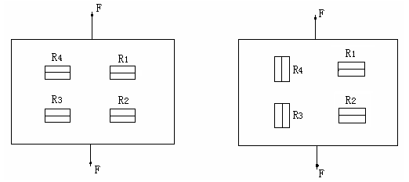
图1-9 受拉力时应变式传感器圆周面展开图
可以利用这四片应变片构建电桥。在左侧的图中，任意选择两片应变片作为电桥的对边电阻，这样可以得到两倍于横向应变的输出信号。如果还知道材料的泊松比，就能够进一步计算出纵向应变。而在右侧的图中，选择R3和R4作为电桥的对边电阻，输出信号将是两倍的纵向应变。在这两种情况下，为了构成一个完整的电桥，还需要接入与应变片阻值相同的额外电阻。
3．金属箔式应变片单臂、半桥、全桥性能比较
基本原理如图1-10（a）、（b）、（c）。比较单臂、半桥、全桥输出时的灵敏度和非线性度，根据实验结果和理论分析，阐述原因，得出相应的结论。
注意：比较实验中，（a）、（b）、（c）放大电路的放大器增益必须相同。
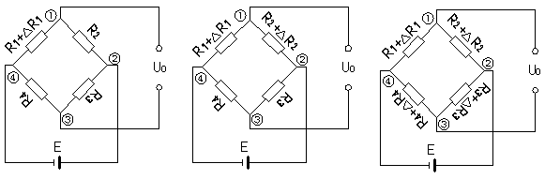
（a）单臂 （b）半桥 （c）全桥
图1-10 应变电桥
实验中：
灵敏度:全桥0.593>半桥0.30>单臂0.145
非线性度:单臂1.104%>单桥0.42%>全桥0.239%
理论中：
单臂：U0=U1-U3=((R1+ΔR1)/(R1+ΔR1+R2)一R4/(R3+R4))E
=((1+ΔR1/R1)/(1+ΔR1/R1+R2/R2)-(R4/R3)/(1+R4/R3))E
设R1=R2=R3=R4，且ΔR1/R1<<1。
U0≈(1/4)(ΔR1/R1)E
所以电桥的电压灵敏度:S=U0/(ΔR1/R1)≈kE=(1/4)E
半桥：U0≈(1/2)( ΔR1/R1)E=(1/2)E
全桥：U0≈(ΔR1/R1)E S=E
灵敏度:单臂：S=E/4 单桥：S=E/2 全桥：S=E
非线性度: 单臂： 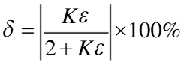 单桥：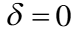 全桥：
尽管实际计算中的非线性误差可能受到多种外部因素的影响，导致较大的偏差，但从理论上分析，全桥电路采用差动配置，这有助于显著增强测量灵敏度，减少非线性误差，并有效抵消温度变化带来的影响。这种配置通过差动方式工作，可以优化性能，提高测量结果的准确性。

4．金属箔式应变片的温度影响
电阻应变片的温度影响主要有两个方面：敏感栅丝的温度系数，应变栅的线膨胀系数与弹性体（或被测试件）的线膨胀系数不一致而产生附加应变。当温度变化时，即使被测体受力状态不变，输出也会有变化。
（1）按照全桥性能实验步骤，将200g砝码放在砝码盘上，在数显表上读取数值Uo1；
（2）将主机箱中直流稳压电源＋5V、地（⊥）接于实验模板的加热器电源＋、地（⊥）插孔上，数分钟后待电压表显示基本稳定后，记下读数Uot ；
（3）（Uot —U01）即为温度变化的影响。
温度变化产生的相对误差：

（4）如何消除金属箔式应变片温度影响？
可以采用多种方法来应对金属箔式应变片的温度影响，这些影响主要体现在敏感栅丝的温度系数以及应变栅的线膨胀系数与弹性体的线膨胀系数不一致所产生的附加应变。为了消除这些温度影响，可以采用温度自补偿法或桥路补偿法。在全桥电路中，可以通过使用一对工作应变片和一对补偿应变片来实现温度补偿，使得在温度变化时产生的输出变化能够相互抵消。此外，还可以在测量系统中集成专门的温度传感器和校正电路，以便根据温度变化实时进行修正。选择温度系数较小的应变片材料或对测量环境进行温度控制也是减少温度影响的有效方法。

